BỘ GIÁO DỤC VÀ ĐÀO TẠO

TRƯỜNG ĐẠI HỌC HOA SEN
KHOA HỌC VÀ CÔNG NGHỆ

Tên Đề Tài: Tìm hiểu, so sánh và đánh giá việc truy xuất dữ liệu thông qua cơ chế Hibernate và JDBC trong việc phát triển ứng dụng trên nền tảng công nghệ JAVA.

Giảng viên hướng dẫn : Nguyễn Hữu Phát
Lớp : QL091A - HT0711
Thời gian thực hiện : Từ 10/9/2012 đến 24/12/2012
Nhóm sinh viên thực hiện : Lê Quốc Bảo - 093488
: Hoàng Duy Khánh - 093527
: Nguyễn Trịnh Thanh Phúc - 093565
: Nguyễn Thành Tâm - 093581
: Trần Bảo Quang - 070078

THÁNG 12 / NĂM 2012

MỤC LỤC
BỘ GIÁO DỤC VÀ ĐÀO TẠO 1
TRƯỜNG ĐẠI HỌC HOA SEN 1
MỤC LỤC 2
TRÍCH YẾU 3
1. Mục đích và đối tượng nghiên cứu đồ án 3
2. Phương pháp nguyên cứu đã sử dụng 3
3. Kết quả chính đạt được và kết luận 3
3.1. Tập thể nhóm 3
3.2. Cá nhân 3
3.3. Đồ án 3
KẾ HOẠCH DỰ ÁN 5
1. Mục tiêu cần thực hiện: 5
2. Kế hoạch thực hiện: 5
NỘI DUNG BÁO CÁO 6
1. Tóm tắt nội dung: 6
2. Nội dung chính: 6
2.1 Vấn đề hiện nay của việc truy xuất dữ liệu. 6
2.2 Cách giải quyết 6
3. Giới thiệu về Hibernate và JDBC 7
3.1 JDBC 7
3.2 Hibernate 14
3.2.1 Lịch sử hình thành 14
3.2.2 Khái niệm 15
3.2.3 Cơ chế làm việc 15
3.2.4 Ưu và khuyết điểm 16
4. So sánh giữa Hibernate và JDBC 17
4.1 Giống nhau 17
4.2 Khác nhau 17
5. Phát triển ứng dụng sử dụng JDBC và Hibernate 17
ĐÁNH GIÁ KẾT QUẢ 18
1. Nhóm đã thực hiện được: 18
2. Nhóm cần khắc phục: 18
HƯỚNG PHÁT TRIỂN 19
1. Những kĩ thuật và công nghệ đã áp dụng trong chương trình: 19
2. Hướng mở rộng chương trình: 19
KẾT LUẬN 20
TÀI LIỆU THAM KHẢO 21

TRÍCH YẾU

Mục đích và đối tượng nghiên cứu đồ án
Mục đích nghiên cứu: Thông qua việc nghiên cứu, xây dựng chương trình có truy xuất dữ liệu trên nền tảng công nghệ JAVA, sử dụng hai cơ chế chính là Hibernate và JDBC (JAVA Database Connectity), đồ án đưa ra các so sánh về tốc độ truy xuất dữ liệu, độ phức tạp, cách thức thực hiện việc truy xuất dữ liệu của hai cơ chế trên, đưa ra các đánh giá, kết luận cho việc sử dụng phù hợp từng cơ chế cho từng loại ứng dụng và nhu cầu của người sử dụng cũng như người phát triển. Bên cạnh đó, việc so sánh hai cơ chế Hibernate và JDBC giúp tìm ra cách thức phát triển đúng đắn cho phần mềm trên nền tảng JAVA.
Đối tượng nghiên cứu: Xây dựng chương trình trên nên tảng JAVA bằng công cụ Eclipse (phiên bản Indigo) có truy xuất dự liệu thông qua cơ chế Hibernate và JDBC. Xây dựng giao diện với AWT (Abstract Window Toolkit), SWT (Standard Widget Toolkit) và Swing. Sử dụng dịch vụ kiểm soát việc sửa đổi phần mềm được cung cấp bởi trang Github với công cụ là EGIT (Plugin của Eclipse) đồng thời kết hợp với CloudBee để tự động biên dịch chương trình.

Phương pháp nguyên cứu đã sử dụng
Nghiên cứu công việc dưới sự hướng dẫn và giám sát của giảng viên trường đại học Hoa Sen là thầy Nguyễn Hữu Phát, được phép nghiên cứu các tài liệu liên quan trong quá trình thực hiện đồ án. Đọc các tài liệu về JAVA, Hibernate, JDBC, lập trình hướng đối tượng, tham khảo các video, clip hướng dẫn trên các trang mạng.
Xây dựng chương trình quản lý sinh viên sử dụng cơ chế Hibernate để truy xuất dữ liệu động thời xây dựng một chương trình quản lý sinh viên khác nhưng sử dụng cơ chế JDBC để truy xuất dữ liệu, từ đó đưa ra việc so sánh, đánh giá hai cơ chế trên. Báo cáo kết quả nghiên cứu theo từng tuần cho giáo viên hướng dẫn, và công việc các thành viên trong nhóm đã thực hiện đều được lưu lại tại trang web của Github, gồm hai trang https://github.com/bao-lq3488/DACNB_V20_Hibernate và https://github.com/bao-lq3488/DACNB_V20

Kết quả chính đạt được và kết luận

Tập thể nhóm
Nâng cao khả năng làm việc nhóm. Tìm hiểu, phân tích và đánh giá đúng yêu cầu của đồ án. Hiểu biết thêm về Hibernate, JDBC, JAVA.

Cá nhân
Nâng cao khả năng sử dụng Eclipse, thao tác với Oracle. Làm quen với Github, Cloudbee, AWT, SWT và Swing. Nâng cao khả năng phân tích và giải pháp giải quyết vấn đề. Nâng cao khả năng làm việc nhóm của từng thành viên.

Đồ án
Do đây là lần đầu nhóm thực hiện chương trình trên nền tảng JAVA mà không thông qua các công cụ hỗ trợ về giao diện, nên giao diện chương trình còn chưa được rõ ràng, đẹp mắt. Tuy nhiên, nhóm đã biết cách xây dựng giao diện với AWT và SWTgiúp cho các chương trình sau sẽ hoàn thiện hơn. Qua việc thực hiện đồ án, nhóm đã có thể làm việc trên Github thông qua plugin Egit của Eclipse, đó sẽ là một thế mạnh cho nhóm sau khi ra trường. Đồ án đã xây dựng được chương trình cho phép quản lý sinh viên trong một lớp thuộc một khoa, dữ liệu quản lý bởi Oracle và truy xuất qua hai cơ chế Hibernate và JDBC. Chương trình có thể nâng cấp lên thành quản lý nhiều khoa, có nhiều lớp và mỗi lớp có nhiều sinh viên. Tìm ra được các ưu điểm và khuyết điểm của cơ chế Hibernate và JDBC.

Kết luận: Việc sử dụng cơ chế kết nối cơ sở dữ liệu là rất quan trọng đối với các ứng dụng hiện nay nói chung và các ứng dụng phát triển trên nền JAVA nói riêng. Vì có rất nhiều chương trình quản lý cơ sở dữ liệu như Microsoft SQL server, MySQL, ORACLE, …Cho nên, để chương trình có thể chạy trên các máy chủ sử dụng các loại cơ sở dữ liệu khác nhau thì phải có các cơ chế uyển chuyển trong việc truy xuất dữ liệu từ các cơ sở dữ liệu đó. Và JDBC và Hibernate đã thực hiện tốt công việc này, tạo các truy suất dựa trên các trình điều khiển và tùy từng loại cơ sở dữ liệu sẽ sử dụng các trình điều khiển khác nhau.
Tuy nhiên JDBC và Hibernate có sự khác biệt, đó là Hibernate sử dụng cơ chế đồng bộ các của lớp của chương trình với các bảng của cơ sở dữ liệu, trong đó, các thuộc tính của class cũng chính là các cột của CSLD. Cơ chế mapping này được đăng kí thông qua các file XML (Extensible Markup Language), và rất dễ thay đổi nếu như cơ sở dữ liệu thay đổi. Các bảng trong cơ sở dữ liệu sẽ chuyển thành class trong JAVA rất quen thuộc, dễ truy xuất với người lập trình trên JAVA nói chung và Eclipse nói riêng. Ngoài ra, Hibernate cho phép người dùng tự động tạo ra các class và file maping cũng như cung cấp sẵn các hàm quản lý transaction, session, và quản lý việc bảo toàn, duy nhất của dữ liệu.
Đối với JDBC, người viết code phải tự nhớ các cột trong CSLD, phải tự viết các transaction, session, và quản lý tính duy nhất, bảo toàn của dữ liệu. Tuy nhiên, JDBC ra đời trước, và không theo hướng đối tượng nên dể tiếp cận, sử dụng hơn so với Hibernate. Bên cạnh đó, JDBC không đòi hỏi cấu hình máy khi thực hiện các câu truy vấn cơ sở dữ liệu, vì nó được thực hiện bên dưới CSDL, còn Hibernate phải tốn nhiều bộ nhớ cũng như tài nguyên máy nhiều hơn cho việc truy xuất dữ liệu từ CSDL.

KẾ HOẠCH DỰ ÁN

Mục tiêu cần thực hiện:
- Hoàn thành đúng thời hạn làm đề tài.
- Phân chia công việc và phối hợp giúp đỡ nhau để công việc có hiệu quả.
- Tìm hiểu các yêu cầu một cách chính xác.
- Xây dựng hoàn chỉnh các chức năng cần có.
- Tìm một số biện pháp giúp hoàn thành tốt đề tài.

Kế hoạch thực hiện:
- Công việc phải hoàn thành trong vòng 14 tuần.
- Khối lượng công việc nhiều đòi hỏi sự nổ lực của tất cả các thành viên.
- Chương trình sẽ được viết bằng ngôn ngữ lập trình JAVA.
- Chương trình sau khi hoàn thành phải đảm bảo các yêu cầu sau:
  - Thể hiện rõ được sự giống và khác nhau khi xử lý việc truy xuất dữ liệu bằng Hibernate và JDBC
  - Xây dựng đầy đủ các chức năng cần thiết.
  - Chương trình nhỏ gọn không chiếm dụng nhiều tài nguyên.

NỘI DUNG BÁO CÁO

Tóm tắt nội dung:
Nội dung của đồ án bao gồm những công việc sau:
  - Tìm hiểu và nghiên cứu cơ chế làm việc của Hibernate và JDBC.
  - So sánh và đánh giá việc truy xuất dữ liệu thông qua Hibernate và JDBC.
  - Xây dựng một ứng dụng Quản Lý Sinh Viên nhỏ để kết hợp với việc truy xuất dữ liệu thông qua Hibernate và JDBC.
  - Xây dựng ứng dụng trên nền SWT, AWT và Swing [1].
  - Tìm hiểu và sử dụng thêm Design Pattern Singleton [1], ứng dụng đa cửa sổ MDI (Multiple Document Interface) [2], Oracle, Github và CloudBee.

Nội dung chính:

Vấn đề hiện nay của việc truy xuất dữ liệu.
Ngày nay, hầu hết các nhiều lập trình viên phải làm việc với các hệ thống thông tin của doanh nghiệp (EIS-Enterprise Information Systems). Công việc của họ là tạo ra các chương trình có thể xây dựng, quản lý, và lưu trữ cấu trúc dữ liệu và chia sẻ những dữ liệu này giữa các người dùng ở những vị trí khác nhau trong công ty.
Kho lưu trữ của dữ liệu thông tin doanh nghiệp gần như toàn bộ đều sử dụng SQL (Structured Query Language)-là hệ thống quản lý cơ sở dữ liệu căn bản. Mọi công ty mà chúng tôi từng tìm hiểu để sử dụng ít nhất một cơ sở dữ liệu dạng SQL; hầu hết tất cả hoàn toàn phụ thuộc vào công nghệ dữ liệu quan hệ như là cốt lõi của công ty họ. [1]

Cách giải quyết
Trong vòng năm nay trở lạ đây, sự phát triển rộng rãi của ngôn ngữ lập trình JAVA đã mang đến sự thành công cho việc phát triển chương trình theo mô hình hướng đối tượng. Lập trình viên được trả lương dựa vào khả năng của họ khi lập trình hướng đối tượng. Tuy nhiên, như vậy là chưa đủ khi rất nhiều công ty đã đầu tư nhiều tiền của vào những hệ thống cơ sở dữ liệu quan hệ. Không chỉ các nhà cung cấp phần mềm né tránh mà những cơ sở dữ liệu cần được kế thừa lại cũng rất ít khi sử dụng những mô hình dữ liệu kiểu đối tượng. Cho đến khi các ứng dụng mạng theo hướng đối tượng phát triển thì vai trò hướng đối tượng của JAVA mới được khẳng định.
Mới đầu, Sun Mycrosystems phát triển JDBC (JAVA Database Connectity) để cung cấp trình điều khiển giúp chương trình có thể tương tác đến các hệ quản trị cơ sở dữ liệu quan hệ khác nhau. Tuy nhiên, biểu diễn của cơ sở dữ liệu trong hệ thống quan hệ khác rất nhiều so với mạng lưới đối tượng được sử dụng trong các ứng dụng hướng đối tượng của JAVA. Sự khác nhau này dẫn đến sự thiếu tương tác lẫn nhau giữa đối tượng và mô hình quan hệ. Những tri phí phải trả cho việc tương tác khó khăn này thương không được cân nhắc đến và các công cụ giúp giải quyết cho việc tương tác này là rất ít. Khi đó, người lập trình JAVA thì đổ lỗi cho công nghệ dữ liệu quan hệ gây ra sự khó khăn này; những người xây dựng dữ liệu quan hệ thì đổ tại công nghệ hướng đối tượng còn yếu kém.
Object relational mapping (ORM) đã ra đời nhằm tự động hóa khắc phục những khó khăn trong việc tương tác giữa quan hệ và đối tượng nói trên. Đối với những lập trình viên mệt mỏi với việc viết những dòng lệnh nhàm chán để rút trích dữ liệu, thì đây là tin đáng mừng khi ORM xuất hiện. Chương trình xây dựng với phần trung gian ORM có thể trông đợi trở nên ít tốn kém hơn, nâng cao hiêu xuất, ít phụ thuộc vào các nhà cung cấp, và dễ quản lý với việc thay đổi bên trong đối tượng hay thay đổi cấu trúc cở sở dữ liệu. Và điều tuyệt với nhất đó là tất cả những thứ trên đều miễn phí cho người lập trình JAVA. [1]

Giới thiệu về Hibernate và JDBC

Java Database Connectity

Giới thiệu
- JDBC là một tập các API (Application Programming Interface) trên JAVA để kết nối với các hệ quản trị cơ sở dữ liệu như Sql, Oracle.
- Để kết nối vào cơ sở dữ liệu cần cài đặt trình điều khiển JDBC. Mỗi hệ quản trị có một trình điều khiển JDBC riêng.
- JAVA hỗ trợ kết nối cơ sở dữ liệu thông qua cầu nối JDBC có sẵn trong Java Development Kit (JDK).
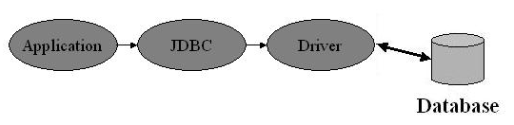
  - Mô hình JDBC:
- Ngoài ra, JDBC còn có thể kết nối thông qua ODBC (Open Database Connectity), câu lệnh truy vấn sẽ được thực thi tại ODBC, sau đó lấy bộ dữ liệu từ cơ sở dữ liệu rồi truyền vào trình điều khiển JDBC rồi cuối cùng được chương trình lấy để xử lý.
- Bất cứ các thao tác rút trích dữ liệu nào với JDBC đều phải qua các bước sau:
  - Tạo kết nối JDBC.
  - Tạo statement.
  - Mở kết nối đến cơ sở dữ liệu.
  - Xử lý các câu truy vấn qua các statement.
  - Đưa kết quả vào các ResultSet (Tập dữ liệu).
  - Đóng kết nối.

Lịch sử hình thành
- JDBC phiên bản đầu tiên được công bố là JDBC 1.2 chạy trên nền tản JDK 1.1 vào năm 1997
- Đến năm 1999 phiên bản tiếp theo được cho ra mắt JDBC 2.1 chạy trên JDK 1.2
- JDBC 3.0 được ra mắt vào 2001 trên nền tảng JDK 1.4
- Được sử dụng đến hiện nay la JDBC 4.0 ra mắt vào 2006 và chạy trên Jave SE 6

Các thao tác với JDBC

Tạo kết nối
- Cài đặt trình điều khiển JDBC:
- Để kết nối với database thông qua JDBC ta cần có JDBC driver cho cơ sở dữ liệu đó. Ví dụ như với oracle 11g ta có “ojdbc6.jar”. Mysql 5.1 thì là “mysql-connector-java-5.1.22-bin.jar”.
- Có thể truy cập vào các trang sau để download JDBC driver.
  - Oracle: http://www.oracle.com/technetwork/database/features/jdbc/index-091264.html
  - Mysql: http://www.mysql.com/downloads/connector/j/
- Sau khi đã có JDBC driver thì cần phải thêm vào classpath của dự án. Cách thêm vào cũng rất đơn giản và thực hiện như sau:
  - Trong eclipse, vào Project -> Properties -> Java Build Path -> Librarie.
  - Click vao External JARs chọn đường dẫn đến JDBC driver (Ví dụ: ojdbc6.jar, mysql-connector-java-5.1.22-bin.jar…) trên máy rồi chọn open.
- Hay có thể thực hiện theo cách sau:
  - Trên cửa sổ eclipse chọn Window/Open Perspective/other…
  - Chọn Data Development.
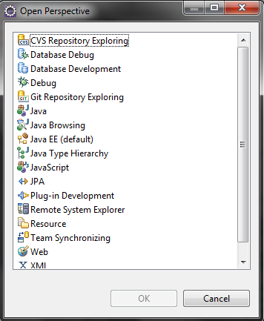
  - Click phải vào Database Conections/ New…
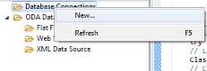
  - Trên cửa sổ “New conection profile” chọn “Oracle” click “Next”
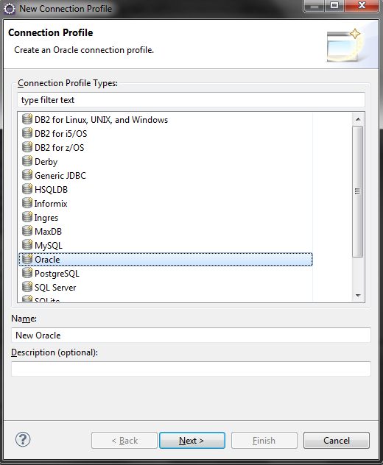
  - Tab Name/Type chọn như hình:
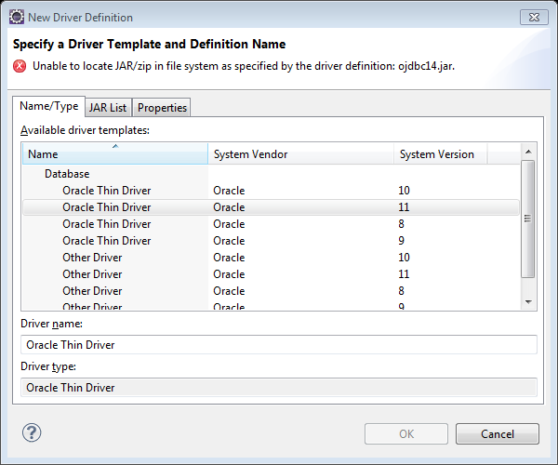
  - Tab JAR List: xóa driver hiện tại. chọn lại JDBCdriver hiện tại.
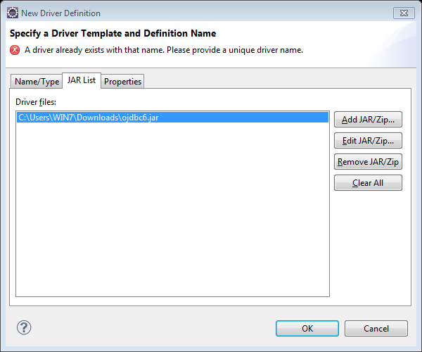
  - Tab properties: điền như hình.
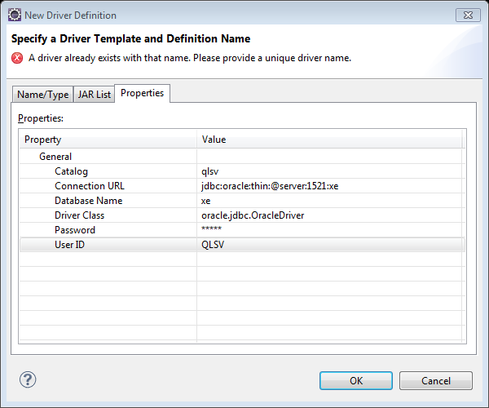
  - Click OK, rồi Finish.
  - Nếu Connect/ping không được. click phải vào connection mới tạo chọn properties.
  - Sửa Host thành 127.0.0.1 hoặc localhost

Kết nối trong Project
- Ví dụ code khai báo URL
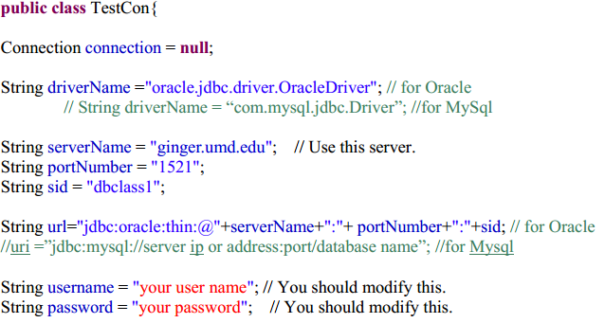
  - DriverName: là tên driver của cơ sở dữ liệu người dùng sử dụng.
  - ServerName: tên server của cơ sở dữ liệu trên máy. Ví dụ: localhost.
  - portNumber: port bạn sử dụng cho cơ sở dữ liệu.
  - Sid: là tên cơ sở dữ liệu. Ví dụ oracle 11g edition express là XE.
  - Usename & Password: là usename, password người dùng sử dụng để đăng nhập vào cơ sở dữ liệu.
- URL (Uniform resource locator) trong JDBC là một dòng địa chỉ để kết nối từ chương trình đến cơ sở dữ liệu
- Và tất cả đều dùng để khai báo URL để kết nối. cấu trúc của 1 URL: "jdbc:oracle:thin:@" + ServerName()+ ":" +PortNumber() + ":" +Sid();

- Ví dụ đoạn code thực hiện kết nối
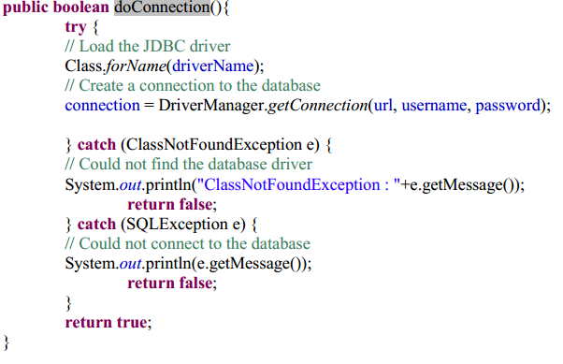

Statement và xử lý các câu truy vấn
- Statement
- Có 3 loại statement là: statement, Prepared Statement, Callable Statement.
  - Statement: dùng để truy vấn các câu SQL đơn giản không có tham số: Statement createStatement()
  - Prepared Statement: dung để truy vấn các câu sql biên dịch sẳn hoặc không có tham số: PreparedStatement prepareStatement(String sql). Trả về một PrepararedStatement mới các câu lệnh sql được biên dịch sẵn .
  - Callable Stament: thực hiện gọi một stored procedure bên dưới cơ sở dữ liệu: CallableStatement prepareCall(String sql). Trả về một callablestatement mới.
- Ta có thể dùng statement biên dịch các câu truy vấn SQL tương tác trực tiếp lên cơ sở dữ liệu như:
  - Tạo bảng.
  - Thêm, xóa sửa dữ liệu vào các bảng.
  - Truy xuất dữ liệu từ cơ sở dữ liệu lên ứng dụng.
- Ví dụ code tạo bảng
public class testTaobang {
public static void main(String [] args) {
Connection con = null;
try {
// Tao connection
oracle.jdbc.pool.OracleDataSource ds = new oracle.jdbc.pool.OracleDataSource();
ds.setDriverType("thin");
ds.setServerName("localhost");
ds.setPortNumber(1521);
ds.setDatabaseName("XE");
ds.setUser(“QLSV”);
ds.setPassword("12345");
// tao bang
Statement sta = con.createStatement(); //tao stament
int count = sta.executeUpdate("CREATE TABLE SINHVIEN ("
+ " ID INTEGER PRIMARY KEY GENERATED ALWAYS AS IDENTITY,"
+ " TENSV VARCHAR(50) NOT NULL,
+ " DIACHI VARCHAR(50),
+ " NGAYSINH DATE DEFAULT '1988-12-31',");
System.out.println("Tao Bang.");
sta.close();

con.close();
} catch (Exception e) {
System.err.println("Exception: "+e.getMessage());
}
}
}

- Ví dụ lệnh thêm dữ liệu cho bảng trên
public class DerbyInsertIdentity {
public static void main(String [] args) {
Connection con = null;
try {
// tao connection
oracle.jdbc.pool.OracleDataSource ds = new oracle.jdbc.pool.OracleDataSource();
ds.setDriverType("thin");
ds.setServerName("localhost");
ds.setPortNumber(1521);
ds.setDatabaseName("XE");
ds.setUser(“QLSV”);
ds.setPassword("12345");
//tao statement
Statement sta = con.createStatement();

// them du lieu
int count = sta.executeUpdate(
"INSERT INTO SINHVIEN"
+ " (ID, TENSV, DIACHI)"
+ " VALUES (093581, 'NGUYEN THANH TAM', 'HCM')");
System.out.println("So dong da them: "+count);

sta.close();
con.close();
} catch (Exception e) {
System.err.println("Exception: "+e.getMessage());
}
}
}

- Ví dụ lệnh truy xuất dữ liệu lên ứng dụng
ArrayList<SinhVien> svList = new ArrayList<SinhVien>();
// tao connection
ConnectionJDBC conn = new ConnectionJDBC(
"oracle.jdbc.driver.OracleDriver", "localhost", "1521", "XE",
"qlsv", "12345", null);
Connection con = DriverManager.getConnection(conn.url,
conn.getUsername(), conn.getPassword());
//viet cau truy van lay du lieu
String qry = "SELECT IDSINHVIEN,TENSINHVIEN,NGAYSINH,DIACHI,STATUS,IDLOP,DATEJOIN,DATEEND FROM SINHVIEN";
Statement stmt = null;
try {
//tao statement
stmt = con.createStatement();
//thuc thi cau truy van bang statement
ResultSet rs = stmt.executeQuery(qry);
while (rs.next()) {
SinhVien sv = new SinhVien();
sv.setIDSINHVIEN(rs.getString("IDSINHVIEN"));
sv.setTENSinhVien(rs.getString("TENSINHVIEN"));
sv.setNGAYSINH(rs.getString("NGAYSINH"));
sv.setDIACHI(rs.getString("DIACHI"));
sv.setStatus(rs.getString("STATUS"));
sv.setIdLOP(rs.getString("IDLOP"));
sv.setDatejoin(rs.getString("DATEJOIN"));
sv.setDateend(rs.getString("DATEEND"));
svList.add(sv);
}

} catch (SQLException e) {
e.printStackTrace();
} finally {
if (stmt != null) {
try {
stmt.close();
} catch (SQLException ex) {
ex.printStackTrace();
}
}
if (con != null) {
try {
con.close();
} catch (SQLException ex) {
ex.printStackTrace();
}

}
}

Statement và xử lý các câu truy vấn

- Ưu điểm:
  - Có thể sử dụng dữ liệu của các hệ CSDL khác nhau.
  - Việc kết hợp sử dụng các API Java và API JDBC giúp cho việc phát triển dễ dàng và hiệu quả hơn về chi phí
  - Không cần phải có phần mềm CSDL trên máy khách hàng. Chương trình được viết bằng Java, nên việc xác định tất cả thông tin dữ liệu được xác định bằng các JDBC URL hoặc các đối tượng Datasource.
  - JDBC cho phép truy cập các siêu dữ liệu(Metadata) để phát triển những ứng dụng phức tạp
  - (Metadata báo cho người dùng biết thời gian cập nhật sau cùng của dữ liệu, định dạng và mục đích sử dụng của nó. Những thông tin này có thể hướng dẫn người dùng duyệt qua CSDL và giúp họ hiểu được ý nghĩa và ngữ cảnh của dữ liệu tài chính, các bản ghi về khách hàng và các giao dịch kinh doanh.)
  - JDBC được tích hợp sẳn nên không cần phải cài đặt phức tạp, chỉ cần cài driver phiên bản CSDL mình sử dụng
  - JDBC sử dụng datasource và các URL để xác định các dữ liệu nên dễ dàng duy trì và trao đổi.
  - Truy xuất dữ liệu nhanh.
- Khuyết điểm:
- Không thể update, insert nhiều table với senquence
- Với những ứng dụng lớn sử dụng JDBC không tốt.
- Các kết nối URL của JDBC phải thật đúng và rõ ràng. Phải đóng mở đúng chỗ.

Hibernate

Lịch sử hình thành
- Năm 2001, một sinh viên tên Gavin King nghĩ là một Framework là Hibernate được sử dụng để đơn giản, tự động hóa quá trình kết nối và thao tác trên Cơ Sở Dữ Liệu (CSDL).
- Đầu năm 2003, đội ngũ phát triển Hibernate bắt đầu phát hành Hibernate 2 trong đó cung cấp nhiều cải tiến đáng kể so với phiên bản đầu tiên.
- JBoss, Inc (nay là một phần của Red Hat) đã thuê các nhà phát triển của Hibernate và làm việc với họ trong việc hỗ trợ Hibernate.
- Trong năm 2010, Hibernate phiên bản 3.x đã được phát hành với các tính năng như: Interceptor/Callback một kiến ​​trúc mới, người dùng xác định các bộ lọc và JDK 5.0 Annotations (tính năng siêu dữ liệu của JAVA).
- Tháng 12, 2011, Hibernate Core 4.0.0 đã được phát hành. Trong năm 2012, Hibernate 5 bắt đầu phát triển. [3]

Khái niệm
- Hibernate là một trong những ORM (Object Relational Mapping) Framework một cơ chế giúp lập trình viên thao tác với CSDL một cách tự nhiên thông qua các đối tượng. Lập trình viên hoàn toàn không quan tâm đến loại CSDL sử dụng, SQL, …). [4]
- Là một dịch vụ lưu trữ và truy vấn dữ liệu mạnh mẽ và nhanh chóng.
- Giúp tạo và phát triển các Class để lưu trữ dữ liệu theo cách thức của hướng đối tượng.
- Persistence là một khái niệm cơ bản trong quá trình phát triển ứng dụng. Nếu một hệ thống thông tin không duy trì được dữ liệu khi nó không hoạt động thì hệ thống đó khó có thể được sử dụng tốt.
- Khi nói về Persistence trong JAVA, chúng ta thường nói về việc lưu trữ dữ liệu trong mô hình cơ sở dữ liệu quan hệ. Persistence là nói đến khả năng một đối tượng duy trì sự tồn tại sau thời gian sống của chương trình tạo ra nó. Nếu không có khả năng này, dữ liệu chỉ tồn tại trong bộ nhớ và sẽ mất đi khi bộ nhớ tắt hoặc máy tính shutdown.

Cơ chế làm việc
- Cài đặt
- Hibernate được gói lại thành 1 tập tin jar. Do vậy việc cài đặt rất đơn giản. Bạn chỉ cần download file này về và lưu nó vào trong thư mục lib của project của bạn.
- Download JDBC Driver cho CSDL được gói lại thành tập tin jar.
- Thêm các thành phần liên quan của Hibernate vào classpath.
- Cấu hình trong Hibernate:
- Các file cấu hình cơ bản nhưng không thể thiếu trong ứng dụng Hibernate bao gồm:
- Persistence class: [5]
- Persistence class là một Plain Old JAVA Object (POJO model). Một POJO tương tự như một JAVABean, có những phương thức getter và setter để truy cập các thuộc tính của nó. Persistence class có những đặc điểm sau :
  - Nó thay thế hướng đối tượng cho các bảng ở cơ sở dữ liệu.
  - Các thuộc tính của bảng trở thành các biến instance của persistence class.
  - Kiểu dữ liệu của các biến instance là domain của thuộc tính.
  - Đối tượng của persistence class thay thế cho hàng của bảng trong cơ sở dữ liệu.
  - Thêm ví dụ về persistence class
- Mapping file
- Mapping file là một file XML chứa ánh xạ chi tiết giữa persistence class và bảng nó đại diện. Các thành phần bắt buộc của file XML này là :
- Hibernate – mapping : Đây là thành phần gốc bao gồm tất cả các thành phần khác.
- Class : Được sử dụng để ánh xạ tên bảng thành persistence class. Tên thuộc tính được sử dụng để xác định tên lớp. Ví dụ:
<class name=”vn.triax.persist.Order” table=”ORDER”>…</class>
  - Id : Thành phần này sử dụng để ánh xạ khóa chính của bảng thành một biến instance của class. Giá trị của khóa chính có thể được tự động tạo ra.Thành phần generator có thể được sử dụng để thông báo cho Hibernate một lớp sẽ được sử dụng ở đâu để tự động tạo id, hoặc id được gán bởi ứng dụng. Ví dụ:
<id name="id" type="string" unsaved-value="null">
<column name="id" sql-type="char(32)" not-null="true"/>
<generator class="assigned"/>
</id>
  - Property : Thành phần này thuộc về các cột thành phần con của bảng, ánh xạ những thuộc tính khác. Thuộc tính name của property chứa tên của biến như một giá trị. Thuộc tính name của thành phần column chứa tên của cột và biến instance được ánh xạ. Các thuộc tính length và sql-type trỏ đến độ dài và kiểu dữ liệu của cột. Ví dụ:
proprety name = “name”>
<column name=”name” sql-type=”char(225)” not null=”true”/>
</proprety>Hibernate
  - Configuration file :Đây là file cấu hình, khởi tạo các tài nguyên trong hệ thống, bao gồm khởi tạo các thông tin về cơ sở dữ liệu, cấu hình transaction và tạo ánh xạ tới các file mapping.

Ưu và khuyết điểm
  - Ưu điểm

    - Hibernate cho phép bạn thực hiện các câu truy vấn bằng 2 cách đó là câu truy vấn nguyên thủy của SQL hoặc bằng cách sử dụng ngôn ngữ SQL mở rộng của Hibernate (Hibernate Query Language) HQL.
    - Mã nguồn mở và hoàn toàn miễn phí
    - Giảm chi phí bảo trì
    - Hỗ trợ đầy đủ cho các phép chiếu, phép kết hợp và phép chọn để nâng cao khả năng truy vấn với API (Application Programming Interface).
    - Hibernate làm giảm thời gian phát triển các ứng dụng vì nó hỗ trợ thừa kế, đa hình, thành phần và các Framework trong JAVA.
    - Độ tin cậy cao và dễ mở rộng phạm vi

  - Khuyết điểm
- Đối với dữ liệu phức tạp, việc ánh xạ từ đối tượng tới các bảng không làm giảm thời gian thực hiện và có thể làm tăng thời gian chuyển đổi.
- Hibernate không cho phép một số kiểu truy vấn được hỗ trợ trong JDBC. Ví dụ: nó không cho phép nhập nhiều đối tượng tới các bảng đồng thời sử dụng một câu truy vấn. Người lập trình sẽ phải viết nhiều câu truy vấn để nhập mỗi đối tượng.
- Hibernate có nhiều tầng và tương đối phức tạp. Vì vậy, đối với các loại ứng dụng như: đơn giản, sử dụng một CSDL và ko thay đổi, đưa dữ liệu tới các bảng trong CSDL mà không dùng các câu truy vấn, hai bảng khác nhau không có đối tượng được ánh xạ tới thì giải pháp sử dụng JDBC là lựa chọn tốt nhất.

So sánh giữa Hibernate và JDBC

Giống nhau

Khác nhau

Phát triển ứng dụng sử dụng JDBC và Hibernate

ĐÁNH GIÁ KẾT QUẢ

Nhóm đã thực hiện được:
- Tìm hiểu cơ bản và lý thuyết của Hibernate và JDBC trong việc phát triển ứng dụng trên nền tảng công nghệ JAVA.
- Xây dựng được phần mền Quản Lý Sinh Viên.
- So sánh và đánh giá việc truy xuất dữ liệu thông qua Hibernate và JDBC thông qua việc áp dụng vào chương trình QLSV mà nhóm đã xây dựng.
- Biết cách sử dụng 2 công cụ mới là Github và CloudBee.
- Nâng cao việc sử dụng JAVA Eclipse và Oracle.

Nhóm cần khắc phục:
  - Hoàn chỉnh phần mềm QLSV.
  - Tìm hiểu nhiều hơn về cơ chế làm việc của Github và CloudBee và Oracle.
  - Hoàn thành từng mốc thời gian chậm.

HƯỚNG PHÁT TRIỂN

Những kĩ thuật và công nghệ đã áp dụng trong chương trình:
- Đối với chương trình của chúng tôi thì việc xây dựng nó trên ngôn ngữ lập trình là JAVA, trên nền của Eclipse và kĩ thuật chúng tôi sử dụng phổ biến ở đây là hướng đối tượng, mọi cái đều được gọi thông qua đối tượng. Ngoài ra, chúng tôi cũng áp dụng cơ chế truy xuất dữ liệu thông qua Hibernate và JDBC.
- Sử dụng Github để quản lý ??? phần mềm, Cloudbee để giúp build chương trình tự động, viết chương trình theo hệ thống MVC, lập trình giao diện với AWT và SWT

Hướng mở rộng chương trình:
- Do độ khó của yêu cầu được đặt ra nên còn một vài các yêu cầu chúng tôi vẫn chưa thực hiện được, nhưng nhóm sẽ quyết tâm giải quyết các vấn đề còn lại trong tương lai.
- Chương trình hiện tại chỉ cho phép quản lý sinh viên trong một lớp thuộc một khoa. Nhưng do nhóm xây dựng chương trình theo hướng đối tượng và các bảng bên dưới cơ sở dữ liệu sử dụng các khóa chính, khóa ngoại hợp lý để có thể dễ dàng thêm bảng

KẾT LUẬN

Sau khi hoàn thành đồ án này thì nhìn chung chúng tôi tự nhận thấy đã hoàn thành tốt những yêu cầu của đề tài đặt ra và cả những mục tiêu mà nhóm chúng tôi đã tự đặt ra cho chính mình. Nhưng bên cạnh đó trong quá trình làm thì còn những mục tiêu mà chúng tôi tự nhận thấy là mình chưa thực hiện tốt lắm và những thiếu sót trong quá trình thực hiện.
Vì đây là lần đầu tiên nhóm làm việc chung theo những nguyên tắt được đề ra như khi làm việc bên ngoài như sử dụng Github, Cloudbee, viết các dòng lệnh theo chuẩn, xây dựng chương trình theo hướng đối tượng. Đồng thời, cũng là lần đầu nhóm làm việc trên hệ cơ sở dữ liệu Oracle, nên còn nhiều bỡ ngỡ, dẫn đến việc xây dựng chương trình truy xuất dữ liệu chưa hoàn thiện. Nhưng cuối cùng nhóm đã truy xuất dữ liệu từ Oracle thông qua cơ chế Hibernate và JDBC, với các khóa ngoại và khoa chính dù vẫn chưa rang buộc hay bắt lỗi khi người dùng nhập dữ liệu vào.
Bài học mà chúng tôi rút ra được trong đợt làm đề tài theo nhóm điều đầu tiên là sự đòan kết - nhất trí của nhóm và trong khi thực hành thì đòi hỏi chúng ta phải có sự linh hoạt cao hơn rất nhiều so với khi học lý thuyết. Qua đó thì khả năng tự tìm hiểu sáng tạo được nâng cao và khả năng làm việc theo nhóm cũng vậy. Không chỉ dừng lại ở đó mà chúng tôi còn hiểu rõ hơn, sâu hơn nền tảng JAVA nói chung và công cụ Eclipse nói riêng và quan trọng nhất là việc tìm hiểu, so sánh và đánh giá việc truy xuất dữ liệu thông qua cơ chế Hibernate và JDBC nó giúp cho chương trình được linh hoạt hơn rất nhiều, cũng như việc sử dụng các tiện ích, phần mềm hỗ trợ khác để giúp cho chương trình hoàn thiện hơn, chuyên nghiệp hơn.

TÀI LIỆU THAM KHẢO

[1] | M. Townsend, "msdn," 2002. [Online]. Available: http://msdn.microsoft.com/en-us/library/ee817670.aspx.
[2] | M. D. Interface, "msdn," [Online]. Available: http://msdn.microsoft.com/en-us/library/ms632591(v=vs.85).aspx.
[3] | J. M. D. Linwood, Beginning Hibernate, 2010.
[4] | J. M. D. Linwood, Beginning Hibernate: From Novice to Professional, 2006.
[5] | G. King and B. Christian, Java Persistence with Hibernate, 2006.
[6] | C. S.Horstmann and G. Cornell, Core JAVA. Volume I, Fundamentals, 8th ed., vol. I, Stoughton, Massachusetts: Courier, 2007.

